«Россети Кубань» выдала дополнительные энергомощности крупнейшему производителю адыгейских сыров

Пресс-релиз
12.08.2020

Специалисты Адыгейского филиала компании «Россети Кубань» обеспечили увеличение мощности на 670 кВт бюджетообразующему предприятию Адыгеи – молочному заводу «Гиагинский» в Гиагинском районе республики. Суммарная потребляемая агропромышленным производством мощность теперь составляет 1,37 тыс. кВт.
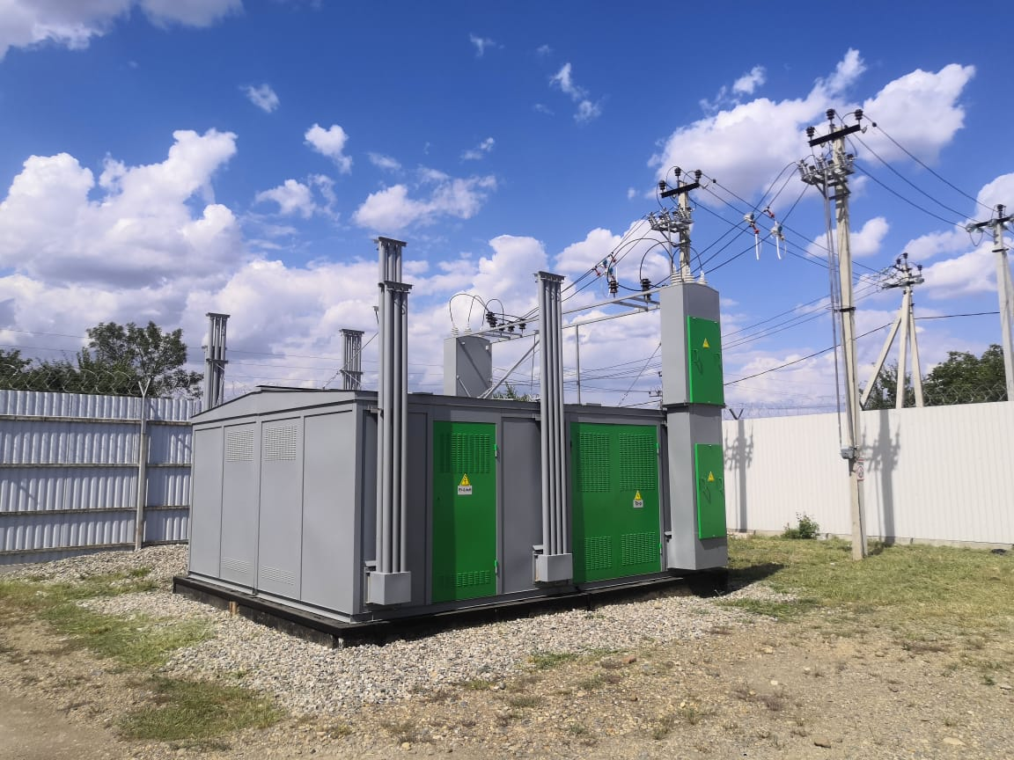
Для выдачи дополнительной мощности энергетики построили комплектную трансформаторную подстанцию мощностью 1,6 тыс. кВА и воздушную линию электропередачи классом напряжения 10 кВ протяженностью более трёх километров. При строительстве ЛЭП специалисты применили современный самонесущий изолированный провод, обладающий высокой безопасностью и износостойкостью.
– На сегодняшний день нами выполнено свыше 800 договоров на технологическое присоединение и увеличение мощности. Потребляемая новыми абонентами мощность составила порядка 17 тыс. кВт. В текущем месяце нам предстоит выполнить подключение к электросетевой инфраструктуре компании ряд важных объектов для экономики и социальной сферы региона, – сообщил директор Адыгейского филиала «Россети Кубань» Рустам Магдеев.
Гиагинский молочный завод является крупнейшим на юге России предприятием по переработке молока и производству молочной продукции. Завод специализируется на производстве мягких и полутвердых сыров, в том числе адыгейского, сливочного топленного масла, молочной сыворотки и спредов. Предприятие обладает исключительным правом на производство адыгейского сыра. В начале этого года молочный завод «Гиагинский» стал лауреатом конкурса «Лучший продукт - 2020» на международной выставке ПРОДЭКСПО и получил золотую медаль за сыр «Адыгейский».
Адыгейский филиал «Россети Кубань» обеспечивает электроэнергией восемь муниципальных образований: Майкопский, Гиагинский, Шовгеновский, Кошехабльский, Красногвардейский районы и город Майкоп Республики Адыгея, а также Белореченский и Апшеронский районы Краснодарского края с общей численностью населения свыше 520 тыс. человек.
ПАО «Россети Кубань» отвечает за транспорт электроэнергии по сетям 110 кВ и ниже на территории Краснодарского края и Республики Адыгея. Входит в группу «Россети». В составе энергосистемы 11 электросетевых филиалов (Краснодарские, Сочинские, Армавирские, Адыгейские, Тимашевские, Тихорецкие, Ленинградские, Славянские, Юго-Западные, Лабинские, Усть-Лабинские). Общая протяженность линий электропередачи достигает 90 тыс. км. Площадь обслуживаемой территории – 83,8 тыс. кв. км с населением более 6 млн человек. «Россети Кубань» – крупнейший налогоплательщик региона. Телефон горячей линии: 8-800-100-15-52 (звонок по России бесплатный).
Компания «Россети» является оператором одного из крупнейших электросетевых комплексов в мире. Управляет 2,35 млн км линий электропередачи, 507 тыс. подстанций трансформаторной мощностью более 792 ГВА. В 2019 году полезный отпуск электроэнергии потребителям составил 763 млрд кВт·ч. Численность персонала группы компаний «Россети» - 220 тыс. человек. Имущественный комплекс ПАО «Россети» включает 35 дочерних и зависимых обществ, в том числе 15 межрегиональных, и магистральную сетевую компанию. Контролирующим акционером является государство в лице Федерального агентства по управлению государственным имуществом РФ, владеющее 88,04 % долей в уставном капитале.
Контакты:
Дирекция по связям с общественностью ПАО «Россети Кубань»
Тел.: (861) 212-24-68; e-mail: sadymva@kuben.elektra.ru

